中国共产党四川好医生药业集团有限公司党委成立
2012年12月27号，集团于西昌举行了中国共产党四川好医生药业集团有限公司党委会成立的揭牌仪式，这是一个在好医生药业集团的发展史上具有非常重要的意义的日子。凉山州州委党建办副主任张应聪，组织三科科长党小刚，西昌市市委常委、组织部部长唐云、副部长丁松出席仪式并讲话。
2012年12月27号，集团于西昌举行了中国共产党四川好医生药业集团有限公司党委会成立的揭牌仪式，这是一个在好医生药业集团的发展史上具有非常重要的意义的日子。凉山州州委党建办副主任张应聪，组织三科科长党小刚，西昌市市委常委、组织部部长唐云、副部长丁松出席仪式并讲话。

张应聪在讲话中提到，非公企业党建是基层组织建设的一个重要组成部分，加强非公企业党建工作，是夯实党的执政基础、推动非公企业持续健康发展的现实需要。近年来，我市始终坚持把非公经济领域党的建设作为基层党建工作的重中之重，按照上级统一部署，不断创新机制，积极探索新形势下非公企业党建工作的新路子、新方法、新途径，取得了明显成效，不仅增强了党在非公经济的凝聚力、战斗力和影响力，也为企业发展提供了强大的组织保证。四川好医生药业集团有限责任公司有限公司坚持以“听党话 跟党走，作为集团政治理念，做好人 制好药为生产理念”好医生药业集团下属企业5个党支部，能够始终把加强党建工作作为促进企业发展的重要举措，坚持“围绕生产抓党建，抓好党建促发展”的工作思路，有力地促进了公司经济效益的稳步提高。支部党员能够站在关键岗位，站在技术攻关第一线，为企业加快发展、科学发展发挥了不可替代的积极作用。
集团党委书记候选人耿福昌同志表示：好医生药业集团党委要以此为契机，在今后的工作中不断创新活动载体，丰富党建内涵，形成“组织创先进、企业大发展”的生动局面，建成西昌市乃至四川省非公企业党建的一面旗帜。
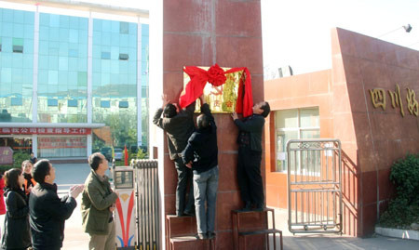
揭牌仪式结束后，四川好医生药业集团有限公司党委召开了第一次党员大会，通过法定程序选举出耿福昌同志任第一届党委书记，选举杨金敏同志任党委副书记，陈富军同志任党委副书记兼纪委书记， 选举严秀芳、李正春、苏亚洲、段红丹同志任党委成员。四川好医生药业集团有限公司副总、第一届党委书记耿福昌同志表示，在今后的工作中将积极地干好本职工作，围绕企业“党建强，发展强”的工作目标，团结带领集团公司全体党员，想企业发展，创一流业绩，做员工表率，永葆党员的先进性。
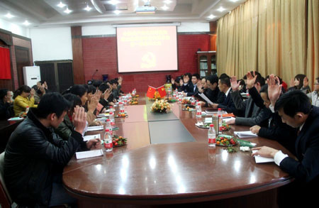
四川好医生药业集团及各分子公司现有党员1116名，在今后的发展中，集团各党支部紧贴企业实际，积极开展多种形式的党建活动，按照“参与不干预、到位不越位”的原则，充分发挥党支部的战斗堡垒作用，在企业和职工之间架起了一座情感沟通的桥梁。
此次仪式正值举世瞩目的中国共产党第十八次全国代表大会胜利闭幕，全国人民热烈庆祝党的十八大取得圆满成功的大喜的日子。中共四川好医生药业集团党委的成立将对集团今后的快速发展产生重要而深刻的影响，标志着我们集团作为非公企业在党的建设上步入了新的发展阶段，走上了一条健康、快速的发展轨道。 (好医生攀西药业 陈富军)

